Школьная олимпиада по физике
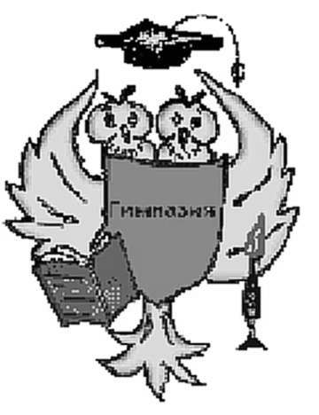
7 класс
2002 г.

- За какое время поезд пройдет туннель длиной 200 м, если длина поезда 100 м, а его скорость 36 км/ч? (10 баллов)
- В куске кварца содержится самородок золота. Масса куска 100 г, его общая плотность 8000 кг/м³, определите массу золота в кварце. Плотность золота 19400 кг/м³, плотность кварца 2700 кг/м³. (40 баллов)
- Два термометра с одинаковыми резервуарами наполнены ртутью. У первого термометра диаметр столбика ртути меньше, чем у второго. Какой термометр более чувствителен к изменениям температуры? Почему? (5 баллов)
- Два теплохода, отошедшие одновременно от пристаней Киров и Котельнич, встретились через t = 6 час 24 мин. Каково расстояние по реке от Кирова до Котельнича, если скорости теплоходов в неподвижной воде одинаковы и равны υ = 12 км/ч, а скорость течения Вятки 4,5 км/ч. Сколько времени идет теплоход от Кирова до Котельнича (по течению)? (25 баллов)
- Экспериментальная задача.
Определите вместимость (внутренний объем) сосуда.
Оборудование: сосуд, весы, набор гирь, вода. (10 баллов)

Школьная олимпиада по физике
7 класс
2002 г.

- За какое время поезд пройдет туннель длиной 200 м, если длина поезда 100 м, а его скорость 36 км/ч? (10 баллов)
- В куске кварца содержится самородок золота. Масса куска 100 г, его общая плотность 8000 кг/м³, определите массу золота в кварце. Плотность золота 19400 кг/м³, плотность кварца 2700 кг/м³. (40 баллов)
- Два термометра с одинаковыми резервуарами наполнены ртутью. У первого термометра диаметр столбика ртути меньше, чем у второго. Какой термометр более чувствителен к изменениям температуры? Почему? (5 баллов)
- Два теплохода, отошедшие одновременно от пристаней Киров и Котельнич, встретились через t = 6 час 24 мин. Каково расстояние по реке от Кирова до Котельнича, если скорости теплоходов в неподвижной воде одинаковы и равны υ = 12 км/ч, а скорость течения Вятки 4,5 км/ч. Сколько времени идет теплоход от Кирова до Котельнича (по течению)? (25 баллов)
- Экспериментальная задача.
Определите вместимость (внутренний объем) сосуда
Оборудование: сосуд, весы, набор гирь, вода. (10 баллов)

